Specialiųjų pirkimo sąlygų 1 priedas


TECHNINĖ SPECIFIKACIJA

- SĄVOKOS IR SUTRUMPINIMAI/ BENDRA INFORMACIJA
  - Pirkėjas / Perkančioji organizacija/ Klientas – Vilniaus universitetas.
  - Tiekėjas / Paslaugų teikėjas – ūkio subjektas – fizinis asmuo, privatusis ar viešasis juridinis asmuo, kita organizacija ir jų padalinys arba tokių asmenų grupė, įskaitant laikinas ūkio subjektų asociacijas, su kuriuo Pirkėjas sudarys šio Pirkimo sutartį.
  - Sutartis – Pirkimo sutartis, sudaroma tarp Tiekėjo ir Pirkėjo dėl šio Pirkimo objekto.

- PIRKIMO OBJEKTAS
  - Pirkimo objektas – 5 (penkių) modelių kėdžių remontas, atnaujinimas, naudojant tą patį gamyklinį rėmą (toliau – paslaugos).
  - Pirkimo objektas į pirkimo objekto dalis neskaidomas, todėl Tiekėjas privalo teikti pasiūlymą visai žemiau nurodytai pirkimo objekto apimčiai.

- REIKALAVIMAI PASLAUGOMS
3.1. Jei pirkimo dokumentuose naudojami konkretūs modeliai ar šaltiniai, konkretūs procesai ar prekės ženklai, patentai, tipai, konkreti kilmė ar gamyba ir pan., jie gali būti pakeisti lygiaverčiais.

3.2. Bendrieji reikalavimai:
    - Paslaugų teikimo trukmė 36 (trisdešimt šeši) mėn. nuo Sutarties įsigaliojimo dienos.
    - Su paslaugomis susijusioms prekėms turi būti suteikiama ne trumpesnė nei 24 (dvidešimt keturi) mėn. garantija.
    - Į paslaugų įkainius turi būti įtraukti visi mokesčiai, medžiagų kaina, įranga ir mechanizmai, reikalingi paslaugoms suteikti, ir visos Paslaugų teikėjo būtinos išlaidos, susijusios su tinkamu paslaugų suteikimu ir kitų įsipareigojimų pagal Sutartį įvykdymu, įskaitant atvykimą ir kėdžių paėmimą remontui bei suremontuotų kėdžių parvežimą atgal į Pirkėjo patalpas. Už remonto metu susidariusių atliekų sutvarkymą (pvz. demontuotų kėdžių dalių utilizavimą) atsako Paslaugų teikėjas, šie kaštai taip pat turi būti įtraukti į paslaugų įkainius.
    - Visos Paslaugų teikėjo įsigyjamos medžiagos, reikalingos paslaugų suteikimui, turi būti nenaudotos, be defektų ir naujos.

  - Užsakymų teikimo, priėmimo ir vykdymo tvarka:
    - Paslaugos užsakomos ir teikiamos pagal Perkančiosios organizacijos poreikį. Atsiradus paslaugų poreikiui Pirkėjas raštu, Sutartyje nurodytu el. paštu, pateikia užsakymą Paslaugų teikėjui. Pirmojo užsakymo preliminari apimtis (kiekis) – 40 (keturiasdešimt) kėdžių. Kitų užsakymų minimali užsakymo apimtis (kiekis) – ne mažiau kaip 20 (dvidešimt) kėdžių.
    - Paslaugų teikėjas ne vėliau kaip per 5 (penkias) darbo dienas nuo Pirkėjo užsakymo pateikimo dienos turi priimti užsakymą (t. y. atvykti ir pasiimti remontui nurodytas kėdes iš Vilniaus universiteto bibliotekos Mokslinės komunikacijos ir informacijos centro, adresu Saulėtekio al. 5, Vilnius (toliau - MKIC).
    - Paslaugų teikėjas ne vėliau kaip per 42 (keturiasdešimt dvi) kalendorines dienas nuo užsakymo pateikimo dienos turi įvykdyti Pirkėjo užsakymą (t. y. suremontuoti kėdes ir pristatyti jas į MKIC).

  - Paslaugų aprašymas ir apimtys
Eil. Nr. | Paslaugų pavadinimas | APRAŠYMAS | Preliminarus remontuojamų kėdžių / kėdžių ratukų kompl. kiekis 3 (trejiems) metams, vnt.
1 | Medinės kėdės ant aliuminio rėmo be porankių (Kėdė Nr. 1) remontas | Kėdės aprašas:  Medinės kėdės dalis pritvirtinta ant aliuminio rėmo paslėptais tvirtinimais. Medinė dalis lenkta ištisai, išformuotas išlinkis priekyje lanko formos, kuris neuždengia aliuminio rėmo, rėmas per visą sėdynės priekį yra matomas. Sėdynės dalis ties viduriu suformuota įduba, komfortabiliam sėdėjimui užtikrinti. Atlošas išlenktas į išorę. Medinės dalies storis ne mažesnis nei 10 mm, bet ne daugiau 12 mm. Faneruotės klijavimo kryptis horizontali. Klijuota fanera dažyta baltais atspariais dažais pagal RAL9016. Sėdynės forma ir atlošas trapecijos formos. Sėdynės priekio plotis 470 mm, ties lenkimo linija 450 mm, o atlošo viršuje 438 mm. Medinės dalies visi keturi kampai užapvalinti minimaliu radiusu, kad išlaikytų trapecijos formą ir nebūtų aštrūs. Aliuminio rėmas sėdynės apačioje eina perimetru ir yra išlinkęs pagal sėdynės formą. Visi tvirtinimo mazgai uždengti plastikiniu dangčiu, kuris eina perimetru pagal aliuminio rėmo kontūrą. Kojos į apačią siaurėjančios nuo 18 mm iki 15 mm. Galinės kojos pasvirusios į išorę. Rėmo aukštis 450 mm, rėmo plotis 476 mm ir gylis 520 mm. Rėmas dažytas ta pačia RAL9016 spalva kaip ir sėdynė baltai RAL9016.  Remonto aprašas:  Kėdės turi būti išrinktos: atskirta metalinė dalis nuo medinės ir plastikinės dalių. Metalinė dalis turi būti paimta iš Pirkėjo, nusmėliuota ir perdažyta pristatyta į Pirkėjo patalpas ir surinkta su naujai Tiekėjo pagaminta kieta dalimi. Kėdės turi būti paimamos iš Pirkėjo patalpų ir grąžinamos į Pirkėjo patalpas sutvarkytos ir surinktos. Keičiama sėdimoji medinė dalis nauja, ji turi būti analogiška, nudažyta ta pačia spalva RAL9016. Perdažoma kėdės metalinė dalis ta pačia spalva RAL9016, prieš perdažymą kėdės aliuminio rėmas turi būti nušveistas tolygiai ir dažymo kokybė turi nesiskirti nuo jau nudažytų kėdžių. | 45
2 | Medinės kėdės ant aliuminio rėmo su porankiais (Kėdė Nr. 2) remontas | Kėdės aprašas:  Medinė kėdės dalis pritvirtinta ant aliuminio rėmo paslėptais tvirtinimais. Medinė dalis lenkta ištisai, išformuotas išlinkis priekyje lanko formos, kuris neuždengia aliuminio rėmo, rėmas per visą sėdynės priekį yra matomas. Sėdynės dalis ties viduriu suformuota įduba, komfortabiliam sėdėjimui užtikrinti. Atlošas išlenktas į išorę. Medinės dalies storis ne mažesnis nei 10 mm, bet ne daugiau 12 mm. Faneruotės klijavimo kryptis horizontali. Klijuota fanera dažyta baltai atspariais dažais pagal RAL9016. Sėdynės forma ir atlošas trapecijos formos. Sėdynės priekio plotis 470 mm, ties lenkimo linija 450 mm, o atlošo viršuje 438 mm. Medinės dalies visi keturi kampai užapvalinti minimaliu radiusu, kad išlaikytų trapecijos formą ir nebūtų aštrūs. Aliuminio rėmas sėdynės apačioje eina perimetru ir yra išlinkęs pagal sėdynės formą. Visi tvirtinimo mazgai uždengti plastikiniu dangčiu, kuris eina perimetru pagal aliuminio rėmo kontūrą. Kojos į apačią siaurėjančios nuo 18 mm iki 15 mm. Galinės kojos pasvirusios į išorę ir jų pratęsimas uždaro kontūro trapecijos formos aliuminio porankis su aliuminio padeliu viršuje, kurio matmenys 25x362 mm. Rėmo aukštis 650 mm, rėmo plotis 572 mm ir gylis 520 mm. Rėmas dažytas ta pačia RAL9016 spalva kaip ir sėdynė baltai.  Remonto aprašas:  Kėdės turi būti išrinktos: atskirta metalinė dalis nuo medinės ir plastikinės dalių. Metalinė dalis turi būti paimta iš Pirkėjo, nusmėliuota ir perdažyta, pristatyta į Pirkėjo patalpas ir surinkta su naujai Tiekėjo pagaminta kieta dalimi. Kėdės turi būti paimamos iš Pirkėjo patalpų ir grąžinamos į Pirkėjo patalpas pilnai sutvarkytos ir surinktos. Keičiama sėdimoji medinė dalis nauja, ji turi būti analogiška, nudažyta ta pačia spalva RAL9016. Perdažoma kėdės metalinė dalis ta pačia spalva RAL9016, prieš perdažymą kėdės aliuminio rėmas turi būti nušveistas tolygiai ir dažymo kokybė turi nesiskirti nuo jau nudažytų kėdžių. | 40
3 | Medinės kėdės ant keturžvaigždės bazės su porankiais (Kėdė Nr. 3) remontas | Kėdės aprašas:  Medinė kėdės dalis pritvirtinta ant aliuminio rėmo. Medinė dalis lenkta ištisai, išformuotas išlinkis priekyje lanko formos, kuris neuždengia aliuminio rėmo, rėmas per visą sėdynės priekį yra matomas. Sėdynės dalis ties viduriu suformuota įduba, komfortabiliam sėdėjimui užtikrinti. Atlošas išlenktas į išorę. Medinės dalies storis ne mažesnis nei 10 mm, bet ne daugiau 12 mm. Faneruotės klijavimo kryptis horizontali. Klijuota fanera dažyta baltai atspariais dažais pagal RAL9016. Sėdynės forma ir atlošas trapecijos formos. Sėdynės priekio plotis 470 mm, ties lenkimo linija 450 mm, o atlošo viršuje 438 mm. Medinės dalies visi keturi kampai užapvalinti minimaliu radiusu, kad išlaikytų trapecijos formą ir nebūtų aštrūs. Medinė kėdės dalis tvirtinama ant aliuminio keturžvaigždės bazės, ratukai balti. Keturios bazės detalės taip pat trapecijos formos, kuri siaurėja nuo 36 iki 25 mm, visa bazė pritvirtinta ant kvadratinio aliuminio profilio 36x36 mm. Po sėdynės apačia pritvirtinti uždaro kontūro aliuminio porankiai su aliuminio padeliu viršuje. Rėmas dažytas ta pačia RAL spalva kaip ir sėdynė baltai RAL9016.  Remonto aprašas:  Kėdės turi būti išrinktos: atskirta metalinė dalis nuo medinės ir plastikinės dalių. Metalinė dalis turi būti paimta iš Pirkėjo, nusmėliuota ir perdažyta, pristatyta į Pirkėjo patalpas ir surinkta su naujai Tiekėjo pagaminta kieta dalimi. Kėdės turi būti paimamos iš Pirkėjo patalpų ir grąžinamos į Pirkėjo patalpas pilnai sutvarkytos ir surinktos. Keičiama sėdimoji medinė dalis nauja, ji turi būti analogiška, nudažyta ta pačia spalva RAL9016. Perdažoma kėdės metalinė dalis ta pačia spalva RAL9016, prieš perdažymą kėdės aliuminio rėmas turi būti nušveistas tolygiai ir dažymo kokybė turi nesiskirti nuo jau nudažytų kėdžių. Jeigu sugedęs bent vienas ratukas, pakeičiami visi kėdės ratukai į panašiausius (suderinus su Pirkėju) šiai kėdei. Užsakymai remontuoti kėdes tik dėl sugedusių ratukų atskirai teikiami nebus. Kėdės ratukus parenka Tiekėjas. Ratukų kainą tiekėjas turi įskaičiuoti į ratukų pakeitimo kainą. | 45
4 | Medinės paminkštintos kėdės ant aliuminio bazės (Kėdė Nr. 4) remontas | Kėdės aprašas: Medinė kėdės dalis pritvirtinta ant aliuminio rėmo paslėptais tvirtinimais. Medinė dalis lenkta ištisai, išformuotas išlinkis priekyje lanko formos, kuris neuždengia aliuminio rėmo, rėmas per visą sėdynės priekį yra matomas. Sėdynės dalis ties viduriu suformuota įduba, komfortabiliam sėdėjimui užtikrinti. Atlošas išlenktas į išorę. Medinės dalies storis ne mažesnis nei 10 mm, bet ne daugiau 12 mm. Faneruotės klijavimo kryptis horizontali. Klijuota fanera dažyta baltai atspariais dažais pagal RAL9016. Sėdynės forma ir atlošas trapecijos formos. Sėdynės priekio plotis 470 mm, ties lenkimo linija 450 mm, o atlošo viršuje 438 mm. Medinės dalies visi keturi kampai užapvalinti minimaliu radiusu, kad išlaikytų trapecijos formą ir nebūtų aštrūs. Aliuminio rėmas sėdynės apačioje eina perimetru ir yra išlinkęs pagal sėdynės formą. Visi tvirtinimo mazgai uždengti plastikiniu dangčiu, kuris eina perimetru pagal aliuminio rėmo kontūrą. Kojos į apačią siaurėjančios nuo 18 mm iki 15 mm . Galinės kojos pasvirusios į išorę. Rėmo aukštis 450 mm, rėmo plotis 476 mm ir gylis 520 mm. Rėmas dažytas ta pačia RAL9016 spalva kaip ir sėdynė baltai RAL9016  Kėdės vidinė dalis sėdimoji dalis ir atlošas paminkštinta kietu porolonu 15 mm iki sėdynės ir atlošo vidinės dalies kraštelio. Minkštoji dalis aptraukta veltinio gobelenu tamsiai pilku, priklijuota, analogišku esamam perimetru su 4 mm plastikiniu kanteliu. Kantelis H formos, pritvirtintas perimetru tiksliai pagal atlošo ir sėdynės kraštelį perimetru. Reikalavimai audiniui* 100% New Zealand vilna, veltinis, audinys suveltas, audinio svoris 800 g/lm, atsparumas šviesai 5-7 pagal EN ISO 105-B02, trinties koeficientas 50000 — pagal martindale (EN ISO 12947-2) (arba lygiavertis).  * Sutarties vykdymo metu Perkančioji organizacija turi teisę paprašyti pateikti panaudotų medžiagų (audinių) atitikimą nurodytiems reikalavimams patvirtinančius dokumentus.  Remonto aprašas:  Kėdės medinė dalis turi būti pagaminta analogiškai senajai daliai, turi būti pristatyta į Pirkėjo patalpas ir sumontuota ant esamo senos kėdės rėmo. Kėdės senoji medinė dalis turi būti demontuota. Keičiama sėdimoji medinė dalis nauja, ji turi būti analogiška, nudažyta ta pačia spalva RAL9016 ir paminkštinta bei aptraukta apraše nurodytu gobelenu iš vidinės kėdės pusės. | 85
5 | Kėdės pranešėjams konferencijų salėje (Kėdė Nr. 5) remontas | Kėdės aprašas:  Medinė kėdės dalis pritvirtinta ant aliuminio rėmo paslėptais tvirtinimais. Medinė dalis lenkta ištisai, išformuotas išlinkis priekyje lanko formos, kuris neuždengia aliuminio rėmo, rėmas per visą sėdynės priekį yra matomas. Sėdynės dalis ties viduriu suformuota įduba, komfortabiliam sėdėjimui užtikrinti. Atlošas išlenktas į išorę. Medinės dalies storis ne mažesnis nei 10 mm, bet ne daugiau 12 mm. Faneruotės klijavimo kryptis horizontali. Klijuota fanera dažyta baltai atspariais dažais pagal RAL9016. Sėdynės forma ir atlošas trapecijos formos. Sėdynės priekio plotis 470 mm, ties lenkimo linija 450 mm, o atlošo viršuje 438 mm. Medinės dalies visi keturi kampai užapvalinti minimaliu radiusu, kad išlaikytų trapecijos formą ir nebūtų aštrūs. Aliuminio rėmas sėdynės apačioje eina perimetru ir yra išlinkęs pagal sėdynės formą. Visi tvirtinimo mazgai uždengti plastikiniu dangčiu, kuris eina perimetru pagal aliuminio rėmo kontūrą. Kojos į apačią siaurėjančios nuo 18 mm iki 15 mm . Galinės kojos pasvirusios į išorę. Rėmo aukštis 450 mm, rėmo plotis 476 mm ir gylis 520 mm. Rėmas dažytas ta pačia RAL9016 spalva kaip ir sėdynė baltai RAL9016. Kėdės vidinė dalis sėdimoji dalis ir atlošas paminkštinta kietu porolonu 15 mm iki sėdynės ir atlošo vidinės dalies kraštelio. Minkštoji dalis aptraukta veltinio gobelenu tamsiai pilku, priklijuota, analogišku esamam perimetru su 4 mm plastikiniu kanteliu. Kantelis H formos, pritvirtintas perimetru tiksliai pagal atlošo ir sėdynės kraštelį perimetru. Reikalavimai audiniui* 100% New Zealand vilna, veltinis, audinys suveltas, audinio svoris 800 g/lm, atsparumas šviesai 5-7 pagal EN ISO 105-B02, trinties koeficientas 50000 — pagal martindale (EN ISO 12947-2) (arba lygiavertis).  * Sutarties vykdymo metu Perkančioji organizacija turi teisę paprašyti pateikti panaudotų medžiagų (audinių) atitikimą nurodytiems reikalavimams patvirtinančius dokumentus.  Remonto aprašas:  Kėdės turi būti išrinktos: atskirta metalinė dalis nuo medinės ir plastikinės dalių. Metalinė dalis turi būti paimta iš Pirkėjo, nusmėliuota ir perdažyta, pristatyta į Pirkėjo patalpas ir surinkta su naujai Tiekėjo pagaminta kieta-minkšta dalimi. Kėdės medinė dalis turi būti pagaminta analogiškai senajai daliai, turi būti pristatyta į Pirkėjo patalpas ir sumontuota ant esamo senos kėdės rėmo. Kėdės senoji medinė dalis turi būti demontuota. Keičiama sėdimoji medinė dalis nauja, ji turi būti analogiška, nudažyta ta pačia spalva RAL9016 ir paminkštinta, ir aptraukta apraše nurodytu gobelenu iš vidinės kėdės pusės. | 20
6 | Ratukų komplekto (4 vnt.) pakeitimas (įskaitant ratukų kainą) medinei kėdei ant keturžvaigždės bazės su porankiais | Ratukų aprašas:  Ratukai aliuminio liejinio su baltu plastikiniu gaubteliu aplink ratuką, minkšti, pritaikyti esamai kėdės bazei su įvorėmis.  Remonto (ratukų pakeitimo) aprašas: demontuojami seni ratukai, sumontuojami nauji ratukai. | 7
3.5. Aukščiau esančioje lentelėje nurodyta paslaugų apimtis (kiekis) yra preliminari. Klientas neįsipareigoja pirkti būtent tokios apimties paslaugų ir neįsipareigoja išnaudoti visos Sutartyje numatytos sumos.
3.5.1. Pradinės Sutarties vertė (maksimali suma, kuriai sudaroma Sutartis) - 57 000,00 (penkiasdešimt septyni tūkstančiai eurų ir 00 ct) Eur be PVM Sutarties galiojimo terminui.
- APLINKOSAUGINIAI REIKALAVIMAI
4.1. Pirkimui yra taikomi Aplinkos apsaugos kriterijai, vadovaujantis Lietuvos Respublikos aplinkos ministro 2022 m. gruodžio 13 d. įsakymu Nr. D1-401 „Dėl Lietuvos Respublikos aplinkos ministro 2011 m. birželio 28 d. įsakymo Nr. D1-508 „Dėl Produktų, kurių viešiesiems pirkimams ir pirkimams taikytini Aplinkos apsaugos kriterijai, sąrašo, Aplinkos apsaugos kriterijų ir aplinkos apsaugos kriterijų, kuriuos perkančiosios organizacijos ir perkantieji subjektai turi taikyti pirkdami prekes, paslaugas ar darbus, taikymo tvarkos aprašo patvirtinimo“ pakeitimo“ patvirtinto Aplinkos apsaugos kriterijų taikymo, vykdant žaliuosius pirkimus, tvarkos aprašo (toliau – Aprašas) 2 priedo VII skyriumi „Baldai“ ir Aprašo 2 skyriaus 6 punktu bei 2 priedo II skyriumi „Pakuotės“.
Reikalavimai su Paslaugomis susijusioms prekėms (baldams) | Atitiktį reikalavimams įrodantys dokumentai
1. ne mažiau kaip 80 proc. balduose naudojamos medienos, medienos medžiagų ir gaminių turi būti iš miškų, sertifikuotų naudojant FSC* ar PEFC** miškų sertifikavimo sistemas arba lygiavertes sertifikavimo sistemas; | - FSC®100 arba PEFC, arba kitas darnaus miškų ūkio standarto sertifikatas, arba  - Pripažintos įstaigos arba paskelbtosios (notifikuotos) institucijos atlikto bandymo protokolas, tyrimų ataskaita ar pažyma, arba  - kiti lygiaverčiai įrodymai.  (dokumentai pateikiami sutarties vykdymo metu, už su Paslaugomis susijusios prekės priėmimą atsakingas Pirkėjo atstovas patikrina Tiekėjo pateiktus įrodymus).
2. visos plastikinės dalys, kurių masė ≥ 50 g, turi būti paženklintos kaip tinkamos perdirbti pagal LST EN ISO 11469 ar lygiavertį standartą; | a) Ekologinis ženklas Nordic Swan arba kitas I tipo ekologinis ženklas (sertifikatas), kuris įrodytų, kad visos plastikinės dalys, kurių masė ≥ 50 g, yra paženklintos kaip tinkamos perdirbti pagal nurodytą standartą, arba  b) pripažintos įstaigos arba paskelbtosios (notifikuotos) institucijos atlikto bandymo protokolas, tyrimų ataskaita ar pažyma, arba  c) gamintojo techniniai dokumentai, arba  saugos duomenų lapas, arba  - kiti lygiaverčiai įrodymai.  (dokumentai pateikiami sutarties vykdymo metu, už su Paslaugomis susijusios prekės priėmimą atsakingas Pirkėjo atstovas patikrina Tiekėjo pateiktus įrodymus).
3. paviršiams dengti naudojamuose produktuose:  3.1. neturi būti pavojingų cheminių medžiagų, klasifikuojamų priskiriant bet kurią iš nurodytų pavojingumo frazę pagal Reglamentą (EB) Nr. 1272/2008: kancerogeninės (H350, H350i, H351), sukeliančios paveldimus genetinius defektus (H340, H341), toksiškos reprodukcijai (H360D, H360F, 361f, 361d), pavojingos vandens aplinkai (H400, H410, H411), toksiškos ar labai toksiškos (H300, H301, H310, H311, H330, H331), kenkia organams (H370), veikdamos ilgą laiką pakenkia kai kuriems organams (H372);  3.2. neturi būti daugiau kaip 5 proc. masės lakiųjų organinių junginių (LOJ);  3.3. neturi būti chromo (VI) junginių;  3.4. formaldehido išmetamieji teršalai neturi viršyti 0,05 ppm. | a) Ekologinis ženklas European Ecolabel arba Nordic Swan, arba kitas I tipo ekologinis ženklas (sertifikatas), kuris įrodytų, kad paviršiams naudojamuose produktuose nėra/neviršija reikalavime nurodytų medžiagų, arba  b) pripažintos įstaigos arba paskelbtosios (notifikuotos) institucijos bandymų protokolas, tyrimų ataskaita ar pažyma arba  c) gamintojo techniniai dokumentai, arba  saugos duomenų lapas, arba  d) gamintojo ar tiekėjo deklaracija (pateikiant objektyvius įrodymus), arba  e) kiti lygiaverčiai įrodymai.  (dokumentai pateikiami sutarties vykdymo metu, už su Paslaugomis susijusios prekės priėmimą atsakingas Pirkėjo atstovas patikrina Tiekėjo pateiktus įrodymus).
Reikalavimai su Paslaugomis susijusių prekių pakuotėms | Atitiktį reikalavimams įrodantys dokumentai
- Jeigu su Paslaugomis susijusios prekės tiekiamos ar perduodamos Perkančiajai organizacijai antrinėje pakuotėje, antrinės pakuotės turi būti laikytinos perdirbamosiomis pakuotėmis pagal Lietuvos Respublikos mokesčio už aplinkos teršimą įstatymo nuostatas. | Tiekėjas pristatydamas su Paslaugomis susijusias prekes Perkančiajai organizacijai, turės pateikti su Paslaugomis susijusios prekės (-ių) antrinės (-ių) pakuotės (-čių) tinkamumą perdirbti (perdirbamumą) patvirtinančius dokumentus, pavyzdžiui:  pakuotės aprašymo dokumentą, techninį dokumentą, dokumentą iš akredituotų laboratorijų ar pakuočių atliekų perdirbėjų, ar eksportuotojų iš tvarkytojų sąrašo, ar kitus lygiaverčius objektyvius įrodymus).  (dokumentai pateikiami sutarties vykdymo metu, už su Paslaugomis susijusios prekės priėmimą atsakingas Pirkėjo atstovas patikrina Tiekėjo pateiktus įrodymus).

- PRIEDAI
5.1. Kėdžių nuotraukos.

Techninės specifikacijos 1 priedas
Kėdžių nuotraukos
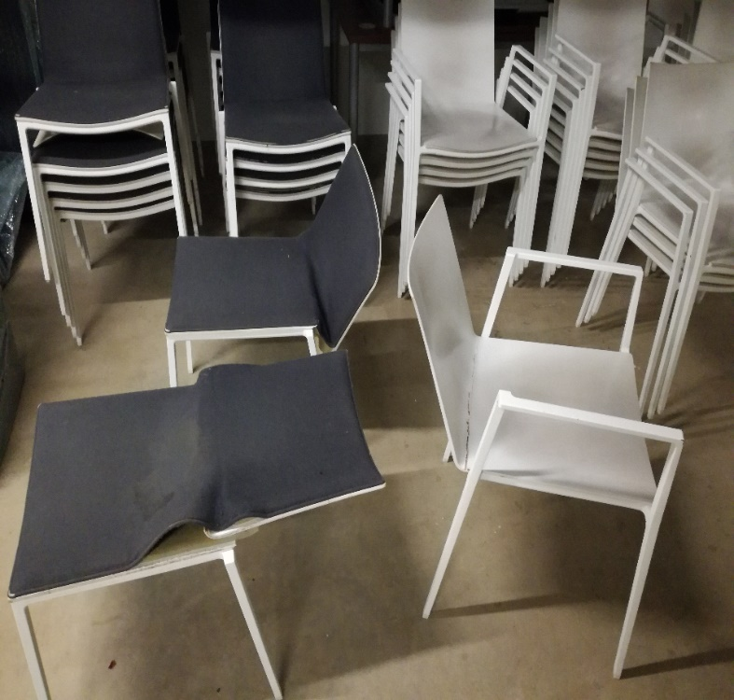 | 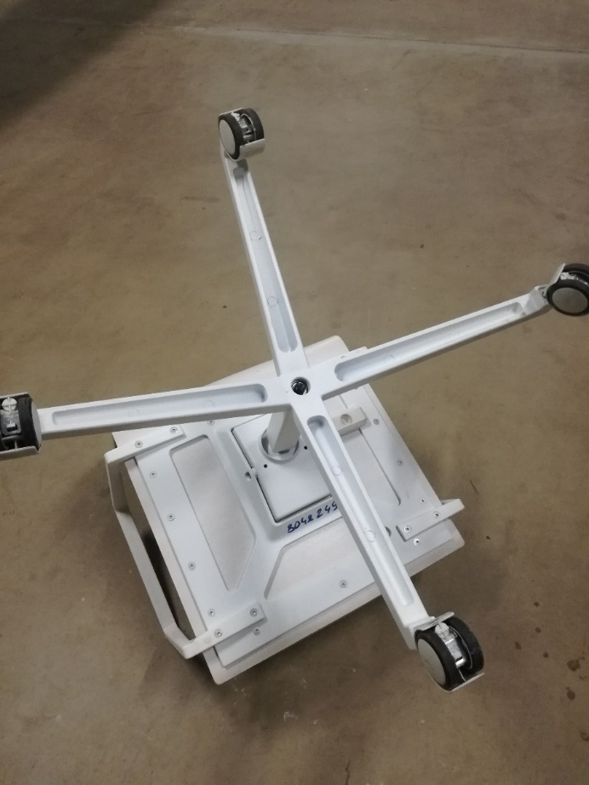 | 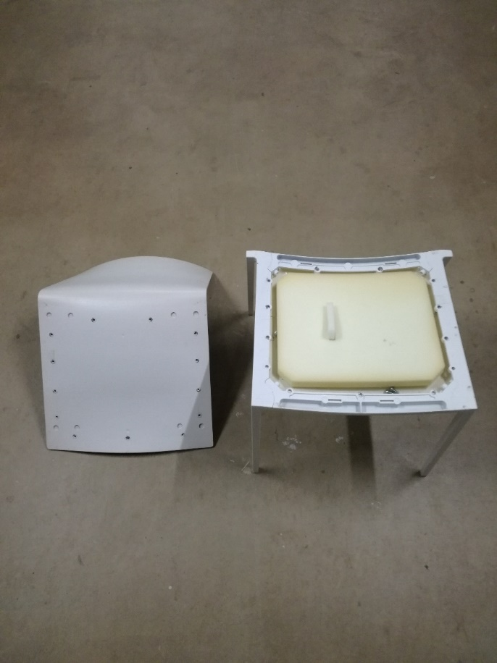

Lygiaverčiu laikomas pirkimo objektas, kurio savybės nėra prastesnės (t. y. tokios pat arba geresnės) negu pirkimo dokumentuose perkamam objektui keliami reikalavimai ir siūlomą lygiavertį pirkimo objektą galima panaudoti pagal paskirtį be jokių apribojimų (įskaitant bet neapsiribojant išvardintais): - neatliekant papildomų sąveikaujančių elementų pakeitimų; - panaudojimas neturės įtakos sąveikaujančių elementų greitesniam susidėvėjimui, gedimams ir (ar) garantijos praradimui; - numatytas tarnavimo laikotarpis nėra trumpesnis; - nėra prastesnio techninio pažangumo lygio. Siūlant lygiavertį pirkimo objektą, privaloma pateikti dokumentus, įrodančius atitiktį pirkimo objektui keliamiems reikalavimams. Tokie dokumentai galėtų būti Lietuvos Respublikoje įsteigtos atitikties vertinimo įstaigos tyrimų ataskaita ar pažyma, taip pat pripažįstama kitose šalyse įsteigtų lygiaverčių atitikties vertinimo įstaigų išduotos pažymos. Jeigu Tiekėjas negali gauti nurodytų pažymų ar tyrimų ataskaitų dėl nuo Tiekėjo nepriklausančių aplinkybių ir objektyviais, rašytiniais įrodymais įrodo, kad siūlomas lygiavertis pirkimo objektas atitinka Techninėje specifikacijoje nurodytus reikalavimus ar kriterijus, pasiūlymų vertinimo kriterijus ar pirkimo sutarties vykdymo sąlygas, Pirkėjas pripažįsta ir kitas tinkamas priemones. Tačiau tinkamomis priemonėmis nelaikoma Tiekėjo savideklaracija be konkrečių, techninių įrodymų. Pirkėjas pasilieka sau teisę atlikti Pavojaus rizikos vertinimą jei siūlomos prekės lygiavertiškumui pateikti dokumentai bus nepakankami.
1 Grupinė, arba antrinė, pakuotė – pakuotė, kurioje vartotojams ar gaminio naudotojams pateikiama tam tikra grupė prekinių vienetų ar kuri naudojama prekių atsargoms papildyti. Grupinę pakuotę galima pašalinti nepažeidus gaminio (Lietuvos Respublikos pakuočių ir pakuočių atliekų tvarkymo įstatymo 2 straipsnio 5 dalis).

